4.1.5.2. Mejora y Continuidad   Las instalaciones, mobiliario y equipo son apropiados para su utilización intensiva, bajo las condiciones ambientales propias de las aguas termales.

Documento escaneado

Ficha técnica

El Hotel Arenal Springs Resort & Spa ha ido modificando su mobiliario y equipo para las labores diarias, logrando una utilización adecuada de estos, bajo las condiciones ambientales propias del área de las aguas termales.

Los muebles fueron cambiados de madera a acero inoxidable, las piscinas están construidas en piedra y arena caliza blanca, esto permite tener mayor control sobre la limpieza. Pisos antideslizantes.

Se adjuntan imágenes.

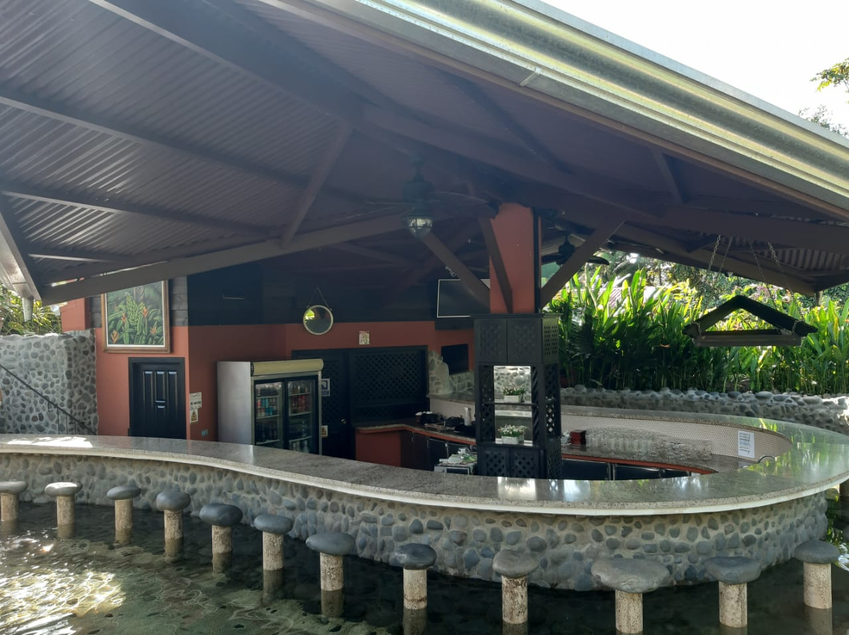

*Barras en granito*

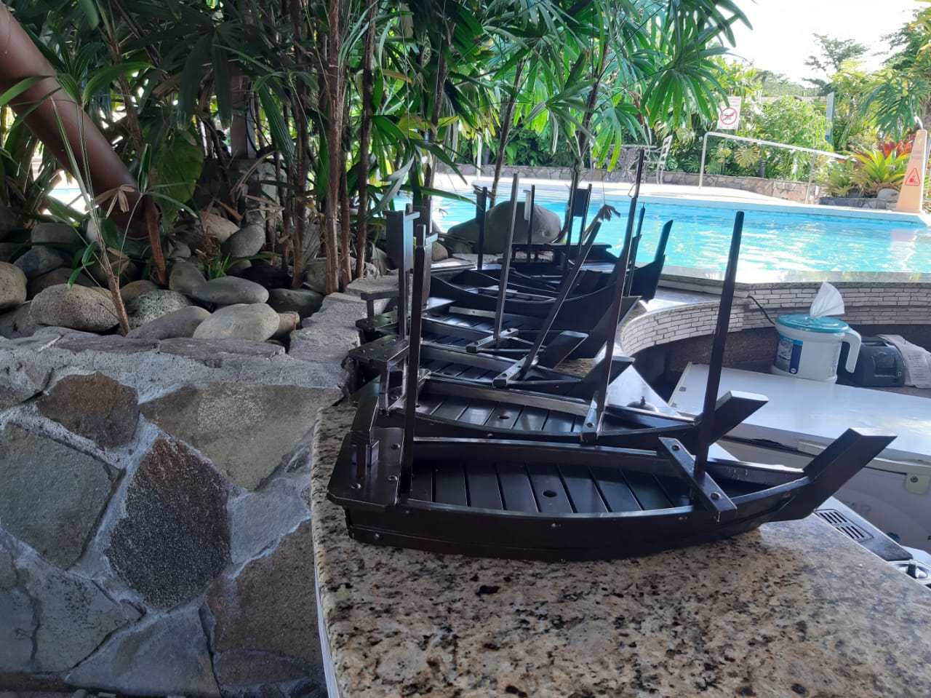

*Platos, getas, barcos en madera.*

*Copas en acrílico*

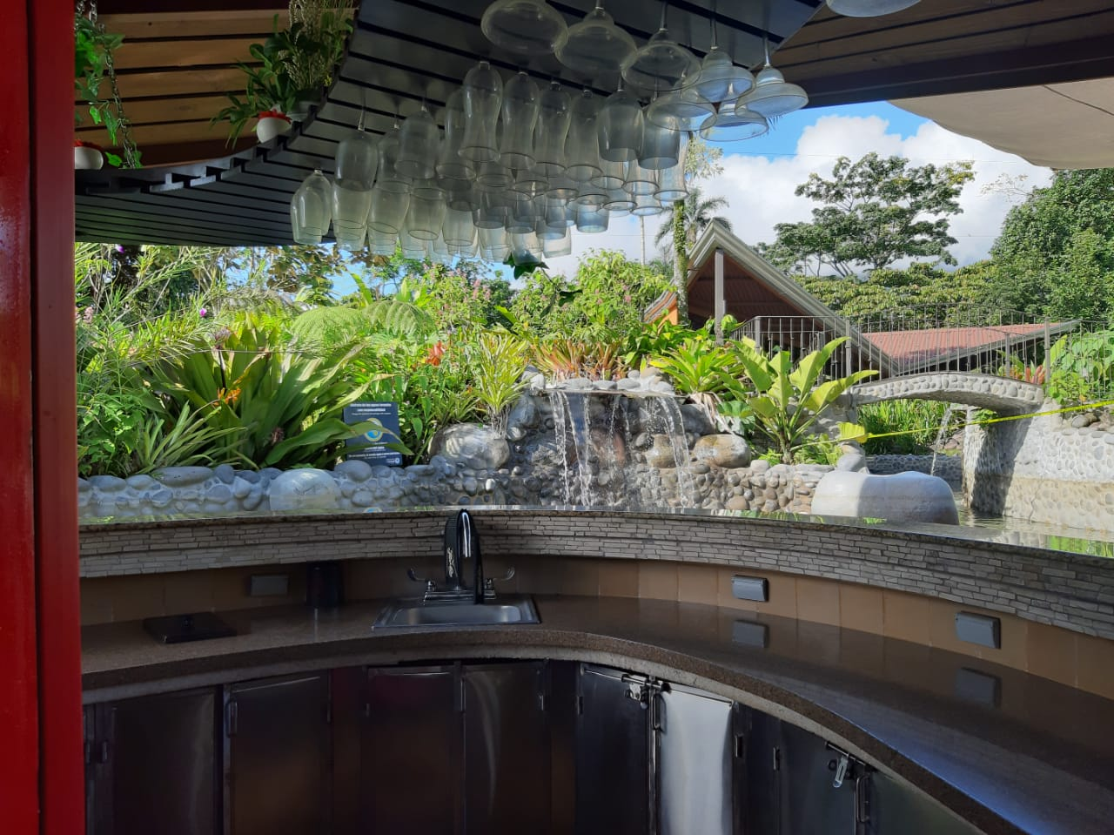

*Muebles en acero inoxidable*